Администрация муниципального образования «Город Астрахань»
ПОСТАНОВЛЕНИЕ
13 ноября 2020 года № 295
«Об утверждении административного Регламента
администрации муниципального образования «Город Астрахань»
предоставления муниципальной услуги «Прием уведомления о планируемом сносе
объекта капитального строительства»
В соответствии с Градостроительным кодексом Российской Федерации, федеральными законами «Об общих принципах организации местного самоуправления в Российской Федерации», «Об организации предоставления государственных и муниципальных услуг», руководствуясь постановлением администрации города Астрахани от 01.11.2011 № 10322 «Об утверждении Порядка разработки и утверждения административных регламентов предоставления муниципальных услуг», с изменениями и дополнениями, внесенными постановлением администрации города Астрахани от 03.12.2012 № 10383, ПОСТАНОВЛЯЮ:
1. Утвердить прилагаемый административный Регламент администрации муниципального образования «Город Астрахань» предоставления муниципальной услуги «Прием уведомления о планируемом сносе объекта капитального строительства».
2. Управлению по строительству, архитектуре и градостроительству администрации муниципального образования «Город Астрахань»:
2.1. Обеспечить исполнение административного Регламента, указанного в пункте 1 настоящего постановления администрации муниципального образования «Город Астрахань».
2.2. Разместить административный Регламент, указанный в пункте 1 настоящего постановления администрации муниципального образования «Город Астрахань», в государственной информационной системе http://www.gosuslugi.astrobl.ru.
2.3. Разместить административный Регламент, указанный в пункте 1 настоящего постановления администрации муниципального образования «Город Астрахань», на официальном сайте администрации муниципального образования «Город. Астрахань» во вкладке «Административные регламенты».
3. Управлению информационной политики администрации муниципального образования «Город Астрахань»:
3.1. Опубликовать настоящее постановление администрации муниципального образования «Город Астрахань» в средствах массовой информации.
3.2. Разместить настоящее постановление администрации муниципального образования «Город Астрахань» на официальном сайте администрации муниципального образования «Город Астрахань».
4. Управлению контроля и документооборота администрации муниципального образования «Город Астрахань»:
4.1. Направить настоящее постановление администрации муниципального образования «Город Астрахань» в государственно-правовое управление администрации губернатора Астраханской области для включения в регистр муниципальных нормативных правовых актов в установленный законом срок.
4.2. В течение 10 дней после дня принятия направить настоящее постановление администрации муниципального образования «Город Астрахань» в прокуратуру города Астрахани для проведения антикоррупционной экспертизы и проверки на предмет законности.
5. Настоящее постановление администрации муниципального образования «Город Астрахань» вступает в силу со дня его официального опубликования.
Глава муниципального образования «Город Астрахань» М.Н. ПЕРМЯКОВА

Утвержден постановлением администрации
муниципального образования «Город Астрахань»
от 13.11.2020 № 295
Административный Регламент администрации
муниципального образования «Город Астрахань» предоставления муниципальной услуги
«Прием уведомления о планируемом сносе объекта капитального строительства»
1. Общие положения.
1.1. Административный Регламент администрации муниципального образования «Город Астрахань» предоставления муниципальной услуги «Прием уведомления о планируемом сносе объекта капитального строительства» (далее - административный Регламент) устанавливает порядок предоставления муниципальной услуги и стандарт предоставления муниципальной услуги, в том числе сроки и последовательность административных процедур (действий) по предоставлению муниципальной услуги, в соответствии с законодательством Российской Федерации.
1.2. Административный Регламент размещается на официальном сайте администрации муниципального образования «Город Астрахань» http://www.astrgorod.ru, автономного учреждения Астраханской области «Многофункциональный центр предоставления государственных и муниципальных услуг» (далее - МФЦ) http://www.mfc.astrobl.ru, в государственной информационной системе Астраханской области «Региональный портал государственных и муниципальных услуг (функций) Астраханской области» http://gosuslugi.astrobl.ru (далее - региональный портал) в информационно-телекоммуникационной сети Интернет (далее - сеть Интернет), а также на информационных стендах, размещенных в помещениях управления по строительству, архитектуре и градостроительству администрации муниципального образования «Город Астрахань» (далее - Управление), МФЦ.
1.3. Заявителями на получение муниципальной услуги являются застройщик либо технический заказчик (индивидуальный предприниматель или юридическое лицо, заключившие договор подряда на осуществление сноса).
От имени заявителя могут выступать лица, имеющие право в соответствии с действующим законодательством Российской Федерации либо в силу наделения их заявителями в порядке, установленном законодательством Российской Федерации, полномочиями выступать от их имени (далее - заявитель).
1.4. Порядок информирования о правилах предоставления муниципальной услуги:
1.4.1. Информация о местонахождении, графике работы и телефонах Управления, отдела развития территорий, учета и отчетности Управления (далее - Отдел), о местонахождении помещения в администрации муниципального образования «Город Астрахань», в котором осуществляется обслуживание инвалидов.
Местонахождение Управления, Отдела: 414000, г. Астрахань, ул. Советская, д. 8, кабинет 5.
График работы Управления: понедельник - пятница с 8.30 до 17.30, перерыв на обед с 13.00 до 14.00.
Выходные дни: суббота, воскресенье.
График приема заявлений о предоставлении муниципальной услуги и документов: понедельник - пятница с 09.00 до 17.00.
График приема должностными лицами Управления, ответственными за предоставление муниципальной услуги: среда, четверг с 14.00 до 17.30.
График личного приема начальником Управления: среда с 14.00 до 17.30.
Местонахождение помещения в администрации муниципального образования «Город Астрахань», в котором осуществляется обслуживание инвалидов: г. Астрахань, ул. Чернышевского, 4, кабинет 11.
График приема заявлений о предоставлении муниципальной услуги и документов в помещении администрации муниципального образования «Город Астрахань»: понедельник - пятница с 8.30 до 17.30, перерыв на обед с 13.00 до 14.00, выходные дни - суббота, воскресенье.
Телефоны для справок: Управление, приемная - телефон 8 (8512) 51-45-33, факс: 8 (8512) 51-14-60.
Ответственные за предоставление муниципальной услуги должностные лица Управления - 8 (8512) 51-44-47.
1.4.2. Информация о месте нахождения и телефонах МФЦ, территориально обособленных структурных подразделений офисов указаны в приложении 1 к административному Регламенту.
1.4.3. Адреса официальных сайтов.
Адрес официального сайта администрации муниципального образования «Город Астрахань» в сети Интернет: http://www.astrgorod.ru.
Адрес электронной почты Управления: astrarch@list.ru.
Адрес официального сайта МФЦ: http://www.mfc.astrobl.ru.
Адрес электронной почты МФЦ: mfc.astrakhan@astrobl.ru.
Адрес регионального портала: http://gosuslugi.astrobl.ru.
1.4.4. Порядок получения информации заявителями по вопросам предоставления муниципальной услуги.
Информация, предоставляемая заявителям о муниципальной услуге, является открытой и общедоступной.
Информирование о порядке предоставления муниципальной услуги осуществляется должностными лицами Управления, ответственными за предоставление муниципальной услуги, или работниками МФЦ.
Должностные лица Управления или работники МФЦ осуществляют информирование по следующим направлениям:
- о местонахождении и графике работы Управления, МФЦ, должностных лицах Управления, к которым необходимо обратиться заявителю для получения муниципальной услуги;
- о справочных номерах телефонов, о почтовом адресе Управления, МФЦ;
- об адресе официального сайта администрации муниципального образования «Город Астрахань» в сети Интернет, адресе электронной почты Управления, МФЦ;
- о возможности получения муниципальной услуги в электронном виде через региональный портал;
- о порядке получения информации заявителями по вопросам предоставления муниципальной услуги, в том числе о ходе ее предоставления;
- о порядке обжалования решений и действий (бездействия) Управления, а также должностных лиц Управления, МФЦ, работников МФЦ;
- об организациях, предоставляющих услуги, которые являются необходимыми и обязательными для предоставления муниципальной услуги;
- о порядке, форме и месте размещения информации, указанной в настоящем подпункте.
Основными требованиями к информированию заявителей являются:
- полнота, актуальность и достоверность информации о порядке предоставления муниципальной услуги, в том числе в электронной форме;
- четкость в изложении информации о процедуре;
- наглядность форм подачи материала;
- удобство и доступность получения информации о процедуре;
- оперативность предоставления информации о процедуре;
- своевременность.
Время получения ответа при индивидуальном устном информировании не должно превышать 15 минут.
1.4.5. Информирование заявителей о предоставлении муниципальной услуги осуществляется в форме:
- непосредственного общения заявителей (при личном обращении либо по телефону) с должностными лицами Управления или работниками МФЦ по направлениям, предусмотренным подпунктом 1.4.4 пункта 1.4 административного Регламента;
- взаимодействия должностных лиц Управления или работников МФЦ с заявителями по почте, электронной почте;
- информационных материалов, которые размещаются на официальном сайте администрации муниципального образования «Город Астрахань» http://www.astrgorod.ru в сети Интернет, на сайте МФЦ, на региональном портале;
- информационных материалов, которые размещаются на информационных стендах в помещениях Управления, МФЦ.
1.4.6. Требования к форме и характеру взаимодействия должностных лиц Управления, ответственных за предоставление муниципальной услуги, или работников МФЦ с заявителями:
- при ответе на телефонные звонки должностное лицо Управления или работник МФЦ представляется, назвав свои фамилию, имя, отчество (при наличии), должность, предлагает представиться собеседнику, выслушивает и уточняет суть вопроса. Во время разговора следует произносить слова четко, избегать параллельных разговоров с окружающими людьми и не прерывать разговор по причине поступления звонка на другой аппарат;
- при личном обращении заявителей должностное лицо Управления или работник МФЦ представляется, назвав свои фамилию, имя, отчество (при наличии), сообщает занимаемую должность, самостоятельно дает ответ на заданный заявителем вопрос;
- в конце консультирования (по телефону или лично) должностное лицо Управления или работник МФЦ, осуществляющий консультирование, должен кратко подвести итоги и перечислить меры, которые следует принять заявителю (кто именно, когда и что должен сделать);
- письменный ответ на обращения, в том числе в электронном виде, дается в простой, четкой и понятной форме с указанием фамилии и инициалов, номера телефона должностного лица Управления, исполнившего ответ на обращение. Письменный ответ на обращение подписывается начальником Управления или заместителем начальника Управления.
1.4.7. На информационных стендах в помещениях Управления, МФЦ, на официальном сайте администрации муниципального образования «Город Астрахань» и сайте МФЦ размещается следующая информация:
- текст настоящего административного Регламента;
- перечень услуг, которые являются необходимыми и обязательными для предоставления муниципальной услуги;
- извлечения из законодательных и иных нормативных правовых актов, регулирующих вопросы, связанные с предоставлением муниципальной услуги;
- блок-схема, наглядно отображающая последовательность прохождения всех административных процедур (приложение 2 к административному Регламенту);
- образец заполнения заявления (уведомления о планируемом сносе) о предоставлении муниципальной услуги (приложение 3 к административному Регламенту);
- перечень документов, которые заявитель должен представить для получения муниципальной услуги;
- перечень сведений, запрашиваемых должностным лицом при предоставлении муниципальной услуги в рамках межведомственного информационного взаимодействия, которые заявитель вправе представить по собственной инициативе;
- адреса, номера телефонов и факсов, график работы Управления, МФЦ;
- адреса электронной почты и официальных сайтов Управления, МФЦ, адрес официального сайта администрации муниципального образования «Город Астрахань», адреса регионального портала;
- график личного приема заявителей начальником Управления;
- график приема заявителей должностными лицами Управления, ответственными за предоставление муниципальной услуги;
- перечень оснований для отказа в приеме документов, необходимых для предоставления муниципальной услуги, и в предоставлении муниципальной услуги;
- досудебный (внесудебный) порядок обжалования решений и действий (бездействия) Управления, а также должностных лиц Управления, МФЦ, работников МФЦ;
- необходимая оперативная информация о предоставлении муниципальной услуги.
Информационные стенды должны быть максимально заметны, функциональны и хорошо просматриваться, рекомендуется оборудовать информационные стенды карманами формата А4 для размещения информационных листков.
Текст материалов, размещаемых на стендах, должен быть напечатан удобным для чтения шрифтом, основные моменты и наиболее важные места выделяются жирным шрифтом.
При изменении условий и порядка предоставления муниципальной услуги информация об изменениях должна быть выделена цветом и пометкой «Важно».
2. Стандарт предоставления муниципальной услуги.
2.1. Наименование муниципальной услуги: «Прием уведомления о планируемом сносе объекта капитального строительства».
2.2. Органы и организации, участвующие в предоставлении муниципальной услуги.
2.2.1. Муниципальная услуга предоставляется управлением по строительству, архитектуре и градостроительству администрации муниципального образования «Город Астрахань» при участии МФЦ.
Ответственными исполнителями муниципальной услуги являются должностные лица Управления и работники МФЦ, ответственные за выполнение конкретной административной процедуры (действия), согласно административному Регламенту.
2.2.2. Органы, предоставляющие сведения, необходимые для предоставления муниципальной услуги, в порядке межведомственного информационного взаимодействия:
- Федеральная служба государственной регистрации, кадастра и картографии.
2.2.3. При предоставлении муниципальной услуги запрещается требовать от заявителя осуществления действий, в том числе согласований, необходимых для получения муниципальной услуги и связанных с обращением в иные государственные органы, органы местного самоуправления, организации, за исключением получения услуг и получения документов и информации, предоставляемых в результате необходимых и обязательных услуг.
2.3. Результатом предоставления муниципальной услуги является:
- размещение уведомления о планируемом сносе объекта капитального строительства (далее - уведомление о планируемом сносе) и документов в информационной системе обеспечения градостроительной деятельности (да­лее - ИСОГД) и направление уведомления о таком размещении в Службу строительного надзора Астраханской области;
- письмо заявителю об отказе в предоставлении муниципальной услуги.
2.4. Срок предоставления муниципальной услуги.
2.4.1. Срок предоставления муниципальной услуги составляет не более 7 рабочих дней с момента поступления уведомления о планируемом сносе в Управление и включает в себя следующие административные действия:
- прием, регистрация уведомления о планируемом сносе и документов - не более 2 рабочих дней с момента поступления уведомления о планируемом сносе в Управление;
- рассмотрение уведомления о планируемом сносе и документов, размещение уведомления о планируемом сносе и документов в ИСОГД и подготовка информационного письма с уведомлением о таком размещении в Службу строительного надзора Астраханской области либо подготовка письма заявителю об отказе в предоставлении муниципальной услуги - не более 6 рабочих дней с момента поступления уведомления о планируемом сносе в Управление;
- организация межведомственного информационного взаимодействия (в рамках административного действия «Рассмотрение заявления и документов») - не более 3 рабочих дней со дня поступления уведомления о планируемом сносе и документов в Управление;
- направление информационного письма о размещении уведомления о планируемом сносе и документов в ИСОГД в Службу строительного надзора Астраханской области либо направление письма заявителю об отказе в предоставлении муниципальной услуги - не более 7 рабочих дней с момента поступления уведомления о планируемом сносе в Управление.
Предоставление муниципальной услуги последовательно отражено в блок-схеме (приложение 2 к административному Регламенту).
2.4.2. Максимальное время ожидания и продолжительность приема заявителей при решении отдельных вопросов, связанных с предоставлением муниципальной услуги:
- время ожидания в очереди при подаче заявления, для консультаций не должно превышать 15 минут;
- время приема документов не должно превышать 15 минут.
- время приема при получении информации о ходе выполнения услуги не должно превышать 15 минут.
- время ожидания в очереди при получении документов, являющихся результатом предоставления муниципальной услуги, не должно превышать 15 минут.
2.5. Нормативные правовые акты, регулирующие предоставление муниципальной услуги: 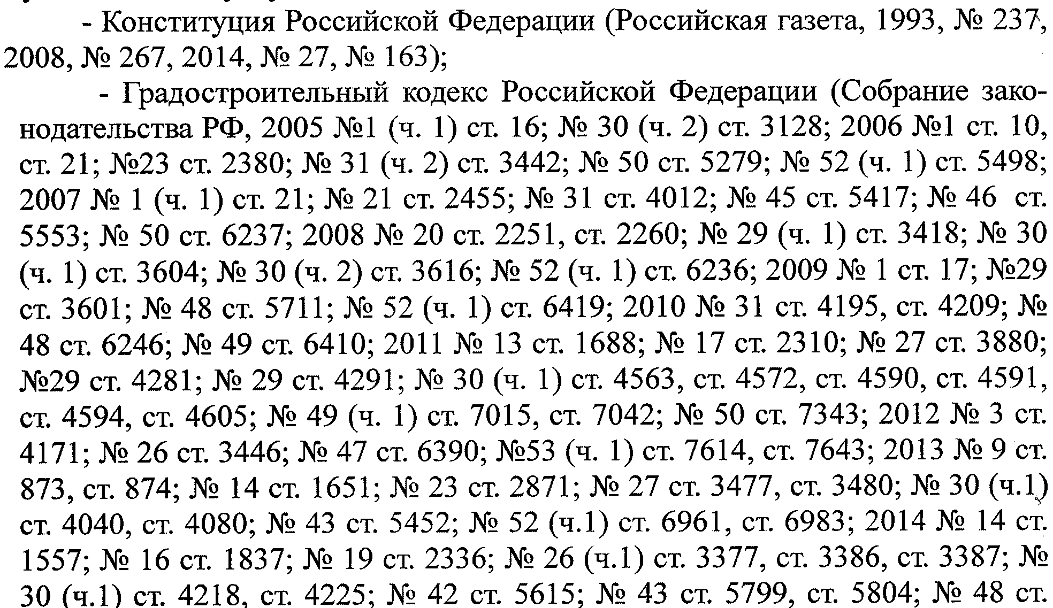 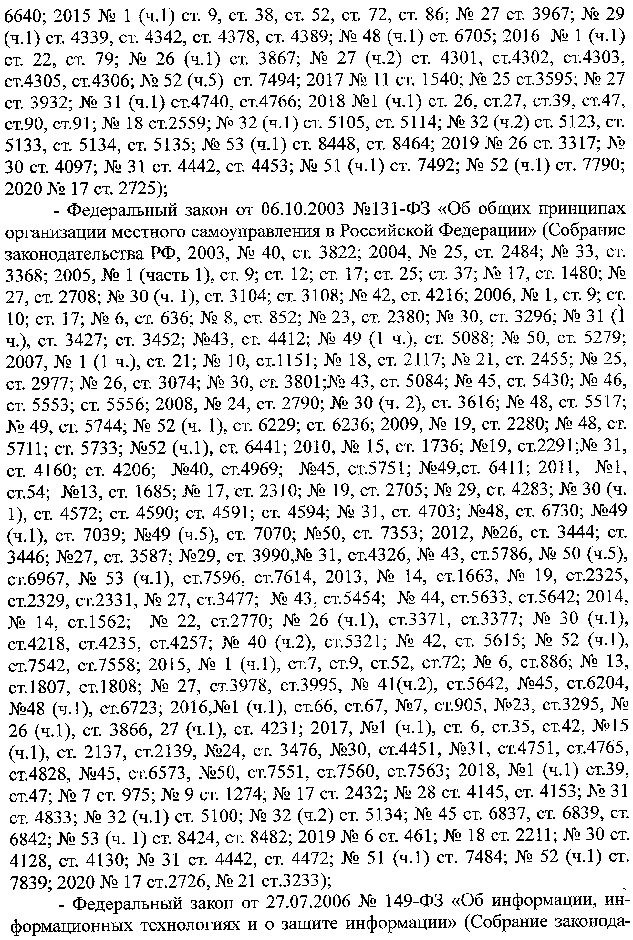
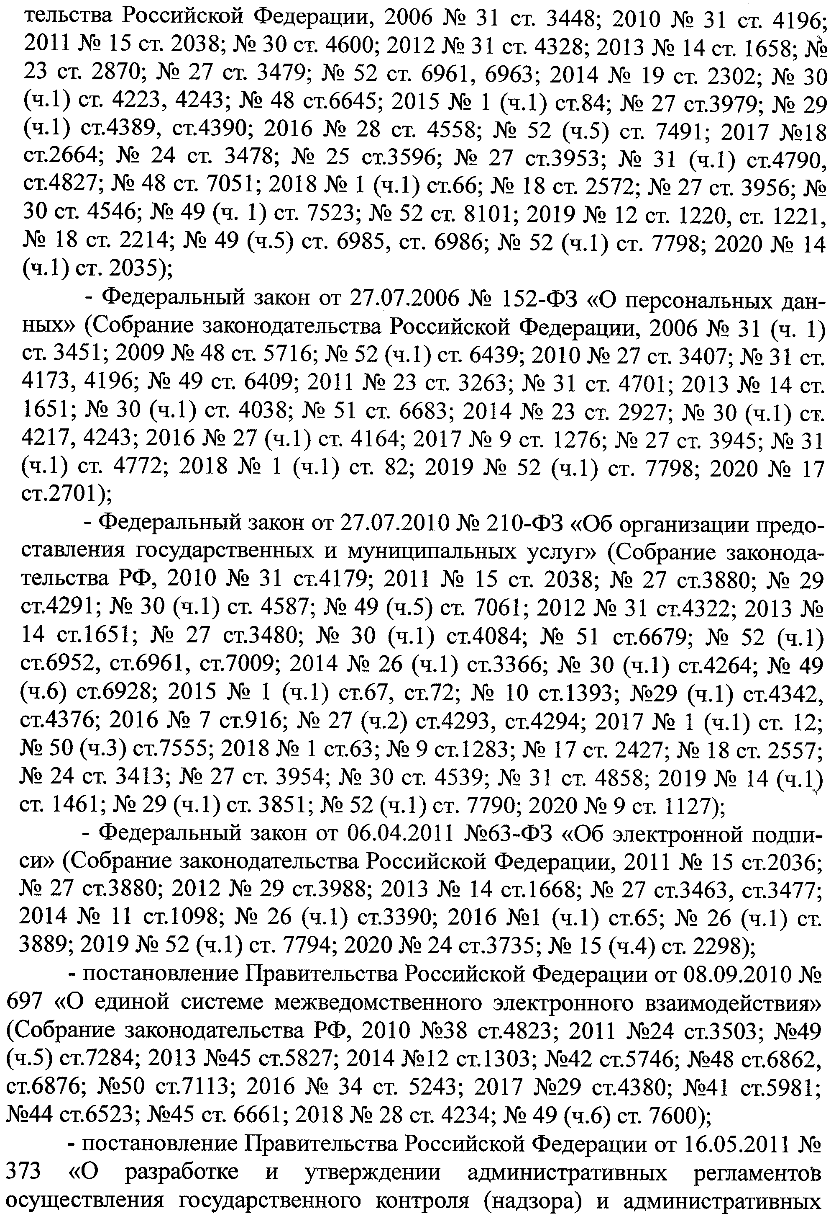

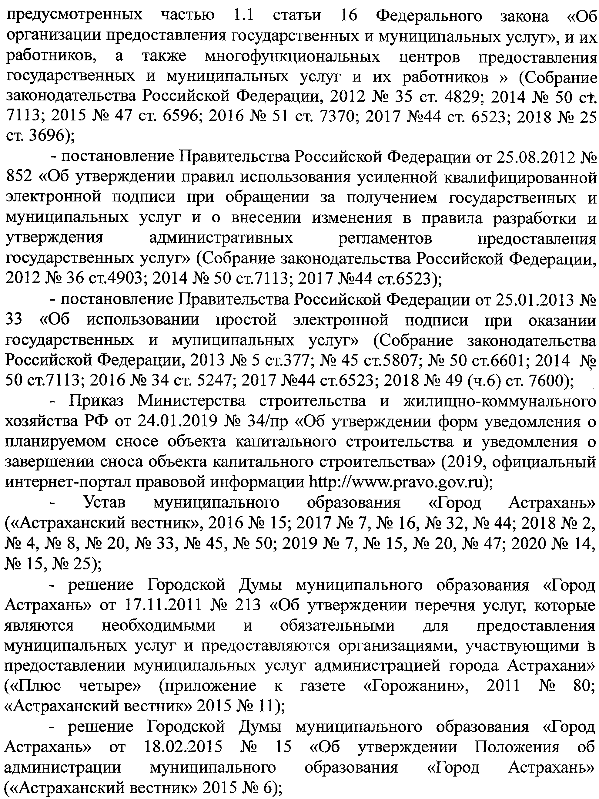

- решение Городской Думы муниципального образования «Город Астрахань» от 13.08.2015 № 70 «Об утверждении Положения об управлении по строительству, архитектуре и градостроительству администрации муниципального образования «Город Астрахань» («Астраханский вестник», 2015, № 35; 2018, № 35; 2019, № 53);
- постановление администрации города Астрахани от 01.11.2011 № 10322 «Об утверждении Порядка разработки и утверждения административных регламентов предоставления муниципальных услуг» («Плюс четыре» (приложение к газете «Горожанин»), 2011, № 71; 2012, № 24);
- постановление администрации города Астрахани от 05.04.2012 № 2848 «Об утверждении Порядка предоставления и получения документов и информации путем межведомственного информационного взаимодействия при предоставлении муниципальных услуг в муниципальном образовании «Город Астрахань» («Плюс четыре» (приложение к газете «Горожанин»), 2012, № 24);
- постановление администрации муниципального образования «Город Астрахань» от 07.03.2018 № 168 «Об утверждении перечня муниципальных услуг администрации муниципального образования «Город Астрахань», предоставляемых в многофункциональных центрах» («Астраханский вестник», 2018, № 10, № 28, № 47; 2019, № 12, № 48).
2.6. Исчерпывающий перечень документов, необходимых для получения муниципальной услуги.
2.6.1. В целях сноса объекта капитального строительства застройщик или технический заказчик подает или направляет уведомление о планируемом сносе по форме, утвержденной приказом Министерства строительства и жилищно-коммунального хозяйства РФ от 24.01.2019 № 34/пр «Об утверждении форм уведомления о планируемом сносе объекта капитального строительства и уведомления о завершении сноса объекта капитального строительства» (приложение 3 к административному Регламенту), содержащее следующие сведения:
1) фамилия, имя, отчество (при наличии), место жительства застройщика, реквизиты документа, удостоверяющего личность (для физического лица);
2) наименование и место нахождения застройщика или технического заказчика (для юридического лица), а также государственный регистрационный номер записи о государственной регистрации юридического лица в Едином государственном реестре юридических лиц и Идентификационный номер налогоплательщика, за исключением случая, если заявителем является иностранное юридическое лицо;
3) кадастровый номер земельного участка (при наличии), адрес или описание местоположения земельного участка;
4) сведения о праве застройщика на земельный участок, а также сведения о наличии прав иных лиц на земельный участок (при наличии таких лиц);
5) сведения о праве застройщика на объект капитального строительства, подлежащий сносу, а также сведения о наличии прав иных лиц на объект капитального строительства, подлежащий сносу (при наличии таких лиц);
6) сведения о решении суда или органа местного самоуправления о сносе объекта капитального строительства либо о наличии обязательства по сносу самовольной постройки в соответствии с земельным законодательством (при наличии таких решения либо обязательства);
7) почтовый адрес и (или) адрес электронной почты для связи с застройщиком или техническим заказчиком.
Указанное уведомление подается не позднее чем за 7 рабочих дней до начала выполнения работ по сносу объекта капитального строительства.
2.6.2. К уведомлению о планируемом сносе прилагаются:
- документ, подтверждающий полномочия технического заказчика (в случае если заявителем является технический заказчик);
- правоустанавливающие документы на земельный участок (в случае если необходимые сведения и документы отсутствуют в ЕГРН);
- правоустанавливающие документы на объект капитального строительства, подлежащий сносу (в случае если необходимые сведения и документы отсутствуют в ЕГРН);
- результаты и материалы обследования объекта капитального строительства (за исключением объектов, указанных в пунктах 1-3 части 17 статьи 51 Градостроительного кодекса РФ);
- проект организации работ по сносу объекта капитального строительства (за исключением объектов, указанных в пунктах 1-3 части 17 статьи 51 Градостроительного кодекса РФ).
2.6.3. Исчерпывающий перечень документов (сведений), необходимых для предоставления муниципальной услуги, которые находятся в распоряжении государственных органов, органов местного самоуправления и иных организаций и которые заявитель вправе представить по собственной инициативе:
- правоустанавливающие документы на земельный участок, права на которые зарегистрированы в ЕГРН;
- правоустанавливающие документы на объект капитального строительства, подлежащий сносу, права на которые зарегистрированы в ЕГРН.
2.6.4. Непредставление заявителем документов, указанных в подпункте 2.6.3 пункта 2.6 административного Регламента, не является основанием для отказа в предоставлении муниципальной услуги.
В случае если заявитель не представил документы, указанные в подпункте 2.6.3 пункта 2.6 административного Регламента, должностное лицо Управления, ответственное за предоставление муниципальной услуги, запрашивает посредством направления межведомственного запроса:
- сведения из ЕГРН о зарегистрированных правах на земельный участок и объект капитального строительства, подлежащий сносу - в Федеральной службе государственной регистрации, кадастра и картографии;
Порядок получения сведений, которые внесены в ЕГРН, определен Федеральным законом от 13.07.2015 № 218-ФЗ «О государственной регистрации недвижимости» и приказом Министерства экономического развития РФ от 23.12.2015 № 968 «Об установлении порядка предоставления сведений, содержащихся в Едином государственном реестре недвижимости, и порядка уведомления заявителей о ходе оказания услуги по предоставлению сведений, содержащихся в Едином государственном реестре недвижимости».
2.6.5. Не допускается требовать от заявителя:
- представления документов и информации или осуществления действий, представление или осуществление которых не предусмотрено нормативными правовыми актами, регулирующими отношения, возникающие в связи с предоставлением муниципальной услуги;
- представления документов и информации, которые находятся в распоряжении органов, предоставляющих муниципальные услуги, иных государственных органов, органов местного самоуправления, либо подведомственных государственным органам или органам местного самоуправления организаций, участвующих в предоставлении муниципальных услуг.
2.6.6. Порядок представления уведомления о планируемом сносе и документов, указанных в подпунктах 2.6.1, 2.6.2, 2.6.3 пункта 2.6 административного Регламента, для предоставления муниципальной услуги.
По выбору заявителя уведомление о планируемом сносе и документы, указанные в подпунктах 2.6.1, 2.6.2, 2.6.3 пункта 2.6 административного Регламента, представляются в Управление либо в МФЦ посредством личного обращения заявителя, либо направления по почте, либо с использованием электронных носителей и (или) информационно-телекоммуникационных сетей общего пользования, в том числе сети Интернет (далее - в электронной форме):
- лично или через законного представителя при посещении Управления, МФЦ;
- по почте;
- посредством регионального портала http://gosuslugi.astrobl.ru;
- по электронной почте.
Прием уведомления о планируемом сносе и документов, необходимых для предоставления муниципальной услуги, осуществляется должностным лицом Управления, ответственным за прием и регистрацию документов, или работником МФЦ.
Прием уведомления о планируемом сносе и документов от инвалидов, имеющих потребность в специальных технических средствах и условиях обеспечения доступа к месту предоставления муниципальной услуги, осуществляется должностным лицом Управления в помещении администрации муниципального образования «Город Астрахань», указанном в подпункте 1.4.1 пункта 1.4 административного Регламента, либо работником МФЦ в помещениях, указанных в приложении 1 административного Регламента.
Факт подтверждения направления уведомления о планируемом сносе и документов, указанных в подпунктах 2.6.1, 2.6.2, 2.6.3 пункта 2.6 административного Регламента, по почте лежит на заявителе.
Для подачи заявителем уведомления о планируемом сносе и документов, указанных в подпунктах 2.6.1, 2.6.2, 2.6.3 пункта 2.6 административного Регламента, в электронной форме, в том числе через региональный портал http://gosuslugi.astrobl.ru, применяется специализированное программное обеспечение, предусматривающее заполнение заявителем электронных форм документов.
В случае направления уведомления о планируемом сносе и документов, указанных в подпунктах 2.6.1, 2.6.2, 2.6.3 пункта 2.6 административного Регламента, в электронной форме, в том числе через региональный портал:
- заявление о предоставлении муниципальной услуги должно быть заполнено в электронной форме согласно представленной на региональном портале форме и подписано усиленной квалифицированной электронной подписью.
2.7. Перечень оснований для отказа в приеме уведомления о планируемом сносе и документов, необходимых для предоставления муниципальной услуги.
2.7.1. Основаниями для отказа в приеме уведомления о планируемом сносе и документов, необходимых для предоставления муниципальной услуги, являются:
- уведомление составлено не по форме, утвержденной приказом Министерства строительства и жилищно-коммунального хозяйства РФ от 24.01.2019 № 34/пр;
- отсутствие в уведомлении о планируемом сносе сведений, предусмотренных подпунктом 2.6.1 пункта 2.6 административного Регламента;
- представление заявителем документов, имеющих повреждения и наличие исправлений, не позволяющих однозначно истолковать их содержание; не содержащих обратного адреса, подписи, печати (при наличии);
- подача уведомления о планируемом сносе от имени заявителя не уполномоченным на то лицом;
- подача (направление) уведомления о планируемом сносе в Управление не по принадлежности;
- несоблюдение установленных условий признания действительности усиленной квалифицированной электронной подписи (в случае обращения заявителя за предоставлением муниципальной услуги в электронной форме).
2.7.2. Уведомление об отказе в приеме документов, необходимых для предоставления муниципальной услуги, оформляется по форме согласно приложению 4 к настоящему административному Регламенту.
2.8. Исчерпывающий перечень оснований для приостановления предо­ставления муниципальной услуги, отказа в предоставлении муниципальной услуги.
2.8.1. Основания для приостановления муниципальной услуги отсутствуют.
2.8.2. Основаниями для отказа в предоставлении муниципальной услуги являются:
- обращение за предоставлением муниципальной услуги лица, не явля­ющегося получателем муниципальной услуги, в соответствии с администра­тивным Регламентом;
- выявление несоответствий в представленных документах или предоставление заявителем документов, содержащих недостоверные и (или) противоречивые сведения;
- непредставление заявителем документов, предусмотренных подпунктом 2.6.2 пункта 2.6 административного Регламента (в случае непредставления документов, указанных в абзацах пятом, шестом отказ допускается только после направления запроса уполномоченного органа).
2.8.3. Неполучение или несвоевременное получение документов, запрошенных в порядке межведомственного взаимодействия, не может являться основанием для отказа в предоставлении муниципальной услуги.
2.9. Требования к взиманию с заявителя платы за предоставление муниципальной услуги.
Муниципальная услуга предоставляется бесплатно.
2.10. Перечень услуг, которые являются необходимыми и обязательными для предоставления муниципальной услуги, порядок и размер взимания платы за оказание таких услуг.
Для подготовки проекта организации работ по сносу объекта капитального строительства заявителю необходимо обратиться к специалисту по организации архитектурно-строительного проектирования, сведения о котором включены в национальный реестр специалистов в области архитектурно-строительного проектирования.
Порядок и размер взимания платы устанавливаются на договорной основе.
2.11. Требования к помещениям, в которых предоставляется муниципальная услуга.
Вход в здание Управления и МФЦ оборудуется информационной вывеской, содержащей информацию о полном наименовании организации, предоставляющей муниципальную услугу, режиме работы Управления, МФЦ.
Информационная вывеска размещается рядом с входом так, чтобы ее видели заявители.
В помещении Управления, МФЦ отводятся места для ожидания приема, ожидания в очереди при подаче документов и получении информации.
Помещение Управления, МФЦ оборудовано:
- системой кондиционирования воздуха;
- противопожарной системой и средствами пожаротушения;
- средствами оказания первой медицинской помощи (аптечками).
Места для получения информации и заполнения документов оборудуются информационными стендами. Информационные стенды должны располагаться в заметных местах, быть максимально просматриваемы и функциональны.
Помещения для непосредственного взаимодействия должностных лиц Управления, работников МФЦ с заявителями обеспечены комфортными условиями для заявителей и оптимальными условиями труда должностных лиц.
Каждое рабочее место должностных лиц Управления, работников МФЦ оборудовано персональным компьютером с возможностью доступа к необходимым информационным базам данных, печатающим устройствам.
Места для ожидания приема, ожидания в очереди для подачи и получения документов, получения информации и заполнения необходимых документов оборудуются достаточным количеством офисной мебели (стульями, столами), снабжены бумагой и канцелярскими принадлежностями.
Количество мест для сидения определяется исходя из фактической нагрузки и возможностей для их размещения в здании. Общее число мест для сидения - не менее двух.
В период с октября по май в местах ожидания размещаются специальные напольные вешалки для одежды.
Условия доступности для инвалидов предоставляемой муниципальной услуги и помещений, в которых она предоставляется, в соответствии со статьей 15 Федерального закона от 24.11.1995 № 181-ФЗ «О социальной защите инвалидов в Российской Федерации» обеспечиваются посредством обслуживания граждан данной категории, имеющих потребность в специальных технических средствах и условиях обеспечения доступа к месту предоставления муниципальной услуги, в помещении администрации муниципального образования «Город Астрахань», указанном в подпункте 1.4.1 пункта 1.4 административного Регламента, и помещениях МФЦ, указанных в приложении 1 административного Регламента.
На стоянке (остановке) транспортных средств выделяется не менее 10 процентов мест (но не менее одного места) для бесплатной парковки транспортных средств, управляемых инвалидами I, II групп, а также инвалидами III группы, в порядке, установленном Правительством Российской Федерации, и транспортных средств, перевозящих таких инвалидов и (или) детей-инвалидов.
2.12. Показатели доступности и качества муниципальной услуги:
- соблюдение сроков предоставления муниципальной услуги и условий ожидания приема;
- своевременное, полное информирование о муниципальной услуге;
- обоснованность отказов в приеме документов, необходимых для предоставления муниципальной услуги, в предоставлении муниципальной услуги;
- возможность получения муниципальной услуги в электронной форме через региональный портал, а также в иных формах по выбору заявителя;
- возможность получения муниципальной услуги через МФЦ;
- соответствие должностных инструкций должностных лиц Управления, ответственных за предоставление муниципальной услуги, административному Регламенту в части описания в них административных действий, профессиональных знаний и навыков;
- ресурсное обеспечение исполнения административного Регламента.
Оценка соответствия исполнения административного Регламента требованиям к качеству и доступности предоставления муниципальной услуги осуществляется на основе анализа практики применения административного Регламента.
Анализ практики применения административного Регламента проводится должностными лицами Управления один раз в год.
Результаты анализа практики применения административного Регламента размещаются в информационно-телекоммуникационной сети Интернет на официальном сайте администрации муниципального образования «Город Астрахань» http://www.astrgorod.ru, а также используются для принятия решения о необходимости внесения соответствующих изменений в административный Регламент в целях оптимизации административных процедур, уменьшения сроков исполнения административных процедур и административных действий.
2.13. Особенности предоставления муниципальной услуги в электронной форме.
Предоставление муниципальной услуги в электронной форме обеспечивает возможность:
- подачи уведомлений и документов, указанных в подпунктах 2.6.1, 2.6.2, 2.6.3 пункта 2.6 административного Регламента, в электронной форме, в том числе через региональный портал, в порядке, установленном подпунктом 2.6.6 пункта 2.6 административного Регламента;
- возможность получения заявителями сведений о ходе предоставления муниципальной услуги;
- получения заявителем уведомления о результате муниципальной услуги, предусмотренном пунктом 2.3 административного Регламента.
2.14. Особенности предоставления муниципальной услуги в МФЦ.
Предоставление муниципальной услуги через МФЦ по принципу «одного окна» осуществляется в соответствии с заключенным между администрацией муниципального образования «Город Астрахань» и МФЦ в установленном порядке соглашением о взаимодействии после однократного обращения заявителя с соответствующим запросом о предоставлении муниципальной услуги или запросом о предоставлении нескольких муниципальных, государственных и муниципальных услуг и обеспечивает возможность подачи заявления о предоставлении муниципальной услуги через МФЦ, получения информации о ходе рассмотрения заявления и получения заявителем результата муниципальной услуги, предусмотренного пунктом 2.3 административного Регламента.
3. Состав, последовательность и сроки выполнения административных процедур (действий), требования к порядку их выполнения, в том числе особенности выполнения административных процедур (действий) в электронной форме.
3.1. Предоставление муниципальной услуги включает в себя выполне­ние следующих административных действий:
- прием, регистрация уведомления о планируемом сносе и документов - не более 2 рабочих дней с момента поступления уведомления о планируемом сносе в Управление;
- рассмотрение уведомления о планируемом сносе и документов, размещение уведомления о планируемом сносе и документов в ИСОГД и подготовка информационного письма с уведомлением о таком размещении в Службу строительного надзора Астраханской области либо подготовка письма заявителю об отказе в предоставлении муниципальной услуги - не более 6 рабочих дней с момента поступления уведомления о планируемом сносе в Управление;
- организация межведомственного информационного взаимодействия (в рамках административного действия «Рассмотрение заявления и документов») - не более 3 рабочих дней со дня поступления уведомления о планируемом сносе и документов в Управление;
- направление информационного письма о размещении уведомления о планируемом сносе и документов в ИСОГД в Службу строительного надзора Астраханской области, либо подготовка письма заявителю об отказе в предо­ставлении муниципальной услуги, либо направление письма заявителю об от­казе в предоставлении муниципальной услуги - не более 7 рабочих дней с момента поступления уведомления о планируемом сносе в Управление.
3.1.1. Прием, регистрация уведомления о планируемом сносе и документов.
Основанием для начала данного административного действия является поступление в Управление или МФЦ уведомления о планируемом сносе и документов.
Ответственными за исполнение данного административного действия являются должностные лица Управления, ответственные за прием и регистрацию документов, или работники МФЦ.
При личном обращении заявителя должностное лицо Управления, ответственное за прием и регистрацию документов, или работник МФЦ удостоверяет личность заявителя, проверяет уведомление о планируемом сносе и документы на наличие/ отсутствие оснований для отказа в приеме документов, указанных в подпункте 2.7.1 пункта 2.7 административного Регламента.
В случае наличия таких оснований, должностное лицо Управления, ответственное за прием и регистрацию документов, возвращает уведомление о планируемом сносе и документы заявителю (с уведомлением об отказе в приеме документов - под роспись).
При отсутствии оснований для отказа в приеме документов должностное лицо Управления, ответственное за прием и регистрацию документов, принимает уведомление о планируемом сносе и документы, выполняя при этом следующие действия:
- выдает расписку в получении уведомления о планируемом сносе и документов с указанием их перечня и даты получения либо на втором экземпляре уведомления о планируемом сносе ставит подпись и дату приема уведомления о планируемом сносе;
- регистрирует уведомление о планируемом сносе и документы в системе электронного документооборота, используемой в соответствии с порядком, установленным Управлением или МФЦ;
- регистрирует уведомление о планируемом сносе в журнале регистрации обращений заявителей для получения муниципальных услуг по принципу «одного окна» (только при подаче заявления и документов через МФЦ).
Уведомление о планируемом сносе и документы, принятые от заявителя работником МФЦ, передаются в Управление не позднее 1 рабочего дня, следующего за днем приема документов.
Должностное лицо Управления, ответственное за прием и регистрацию документов, передает зарегистрированные уведомление о планируемом сносе и документы должностному лицу Отдела, ответственному за предоставление муниципальной услуги.
При поступлении уведомления о планируемом сносе и документов по почте должностное лицо Управления, ответственное за прием и регистрацию документов, вскрывает конверт, проверяет наличие в нем уведомления о планируемом сносе и документов, к уведомлению о планируемом сносе прилагает конверт.
В случае наличия оснований для отказа в приеме документов, указанных в подпункте 2.7.1 пункта 2.7 административного Регламента, должностное лицо Управления, ответственное за прием и регистрацию документов, подготавливает уведомление об отказе в приеме уведомления о планируемом сносе и документов с указанием причины отказа и направляет его заявителю в течение 2 рабочих дней с момента поступления уведомления о планируемом сносе в Управление.
При отсутствии оснований для отказа в приеме документов, указанных в подпункте 2.7.1 пункта 2.7 административного Регламента, должностное лицо Управления, ответственное за прием и регистрацию документов, регистрирует уведомление о планируемом сносе и документы в системе электронного документооборота, используемой в соответствии с порядком, установленным Управлением.
Должностное лицо Управления, ответственное за прием и регистрацию документов, передает зарегистрированные уведомление о планируемом сносе и документы должностному лицу Отдела, ответственному за предоставление муниципальной услуги.
При поступлении уведомления о планируемом сносе и документов в электронной форме, в том числе через региональный портал, должностное лицо Управления, ответственное за прием и регистрацию документов, проверяет уведомление о планируемом сносе и документы на наличие/отсутствие оснований для отказа в приеме документов, указанных в подпункте 2.7.1 пункта 2.7 административного Регламента.
В случае наличия таких оснований, должностное лицо Управления, ответственное за прием и регистрацию документов, подготавливает уведомление об отказе в приеме уведомления о планируемом сносе и документов с указанием причины отказа и направляет его заявителю в форме электронного документа, подписанного усиленной квалифицированной электронной подписью, в течение 2 рабочих дней с момента поступления уведомления о планируемом сносе в Управление.
При отсутствии оснований для отказа в приеме документов, указанных в подпункте 2.7.1 пункта 2.7 административного Регламента, должностное лицо Управления, ответственное за прием и регистрацию документов:
- распечатывает уведомление о планируемом сносе и документы;
- регистрирует уведомление о планируемом сносе и документы в электронном виде в системе электронного документооборота, используемой в соответствии с порядком, установленным Управлением.
Должностное лицо Управления, ответственное за прием и регистрацию документов, передает зарегистрированное уведомление о планируемом сносе должностному лицу Отдела, ответственному за предоставление муниципальной услуги.
Результатом исполнения данного административного действия является прием, регистрация уведомления о планируемом сносе и документов, передача зарегистрированного уведомления о планируемом сносе и документов должностному лицу Отдела, ответственному за предоставление муниципальной услуги, либо направление заявителю уведомления об отказе в приеме заявления о предоставлении муниципальной услуги с указанием причины отказа.
Срок выполнения данного административного действия - не более 2 рабочих дней с момента поступления уведомления о планируемом сносе и документов в Управление.
3.1.2. Рассмотрение уведомления о планируемом сносе и документов, размещение уведомления о планируемом сносе и документов в ИСОГД и подготовка информационного письма с уведомлением о таком размещении в Службу строительного надзора Астраханской области либо подготовка письма об отказе в предоставлении муниципальной услуги.
Основанием для начала данного административного действия является поступление уведомления о планируемом сносе и документов должностному лицу Отдела.
Ответственными за исполнение данного административного действия являются должностные лица Отдела.
Должностное лицо Отдела, ответственное за предоставление муниципальной услуги, при рассмотрении уведомления о планируемом сносе и документов выполняет следующие действия:
- проверяет наличие документов, указанных в подпункте 2.6.2, 2.6.3 пункта 2.6 административного Регламента;
- в случае непредставления заявителем документов, указанных в абзацах пятом, шестом подпункта 2.6.2 пункта 2.6 административного Регламента, подготавливает письмо с запросом отсутствующих документов (приложение 5 к административному Регламенту) за подписью начальника Управления или уполномоченного им лица и обеспечивает его направление способом, указанным заявителем для связи;
- в случае непредставления заявителем документов, указанных в подпункте 2.6.3 пункта 2.6 административного Регламента, организует межведомственное информационное взаимодействие в порядке, предусмотренном подпунктом 3.1.3 пункта 3.1 административного Регламента;
- рассматривает полученный в ходе межведомственного информационного взаимодействия ответ на межведомственный запрос.
При наличии оснований, предусмотренных подпунктом 2.8.2 пункта 2.8 административного Регламента, должностное лицо Отдела подготавливает письмо об отказе в предоставлении муниципальной услуги, содержащее основания с обязательной ссылкой на соответствующие положения, предусмотренные подпунктом 2.8.2 пункта 2.8 административного Регламента, и обеспечивает его подписание начальником Управления либо уполномоченным им лицом.
В случае отсутствия оснований для отказа в предоставлении муниципальной услуги, предусмотренных подпунктом 2.8.2 пункта 2.8 административного Регламента, должностное лицо Отдела:
- обеспечивает размещение этих уведомления и документов в ИСОГД;
- подготавливает информационное письмо с уведомлением о таком размещении в Службу строительного надзора Астраханской области и обеспечивает его подписание начальником Управления или уполномоченным им лицом.
Должностное лицо Отдела передает подписанное информационное письмо с уведомлением о размещении уведомления о планируемом сносе и документов в ИСОГД либо письмо об отказе в предоставлении муниципальной услуги должностному лицу Управления, ответственному за выдачу документов.
Результатом исполнения данного административного действия является размещение уведомления о планируемом сносе и документов в ИСОГД и подписание информационного письма с уведомлением о таком размещении в Службу строительного надзора Астраханской области либо подписание письма об отказе в предоставлении муниципальной услуги.
Срок исполнения данного административного действия - не более 6 рабочих дней с момента поступления уведомления о планируемом сносе и документов в Управление.
3.1.3. Организация межведомственного информационного взаимодействия (в рамках административного действия «Рассмотрение заявления и документов»).
Основанием для начала данного административного действия является непредставление заявителем документов, предусмотренных подпунктом 2.6.3 пункта 2.6 административного Регламента.
Ответственными за исполнение данного административного действия являются должностные лица Отдела.
Должностное лицо Отдела запрашивает в рамках межведомственного информационного взаимодействия:
- правоустанавливающие документы на земельный участок и объект капитального строительства, подлежащий сносу, права на которые зарегистрированы в ЕГРН - в Федеральной службе государственной регистрации, кадастра и картографии.
Результатом исполнения данного административного действия является получение должностным лицом Отдела ответа на межведомственный запрос.
Срок исполнения данного административного действия - не более 3 рабочих дней со дня поступления уведомления о планируемом сносе и документов в Управление.
3.1.4. Направление информационного письма о размещении уведомления о планируемом сносе и документов в ИСОГД в Службу строительного надзора Астраханской области либо письма заявителю об отказе в предоставлении муниципальной услуги.
Основанием для начала данного административного действия является поступление подписанного информационного письма с уведомлением о размещении уведомления о планируемом сносе и документов в ИСОГД либо письма об отказе в предоставлении муниципальной услуги должностному лицу Управления, ответственному за выдачу документов.
Ответственными за исполнение данного административного действия являются должностные лица Управления, ответственные за выдачу документов.
Должностное лицо Управления, ответственное за выдачу документов, регистрирует информационное письмо с уведомлением о размещении уведомления о планируемом сносе и документов в ИСОГД и направляет его в виде электронного образа (отсканированного оформленного на бумажном носителе подписанного документа), подписанного усиленной квалифицированной подписью, на адрес электронной почты Службы строительного надзора Астраханской области.
В случае принятия решения об отказе в предоставлении муниципальной услуги, должностное лицо Управления, ответственное за выдачу документов, выдает лично под расписку либо направляет по адресу, указанному в заявлении, заявителю один экземпляр письма об отказе в предоставлении муниципальной услуги.
В случае обращения заявителя за муниципальной услугой через МФЦ, должностное лицо Управления, ответственное за выдачу документов, один экземпляр письма об отказе в предоставлении муниципальной услуги передает в МФЦ.
Должностное лицо Управления, ответственное за выдачу документов, осуществляет выдачу на руки заявителям, являющимся инвалидами, имеющим потребность в специальных технических средствах и условиях обеспечения доступа к месту предоставления муниципальной услуги, один экземпляр письма об отказе в предоставлении муниципальной услуги в помещении администрации муниципального образования «Город Астрахань», указанном в подпункте 1.4.1 пункта 1.4 административного Регламента.
В случае если заявитель указал в своем заявлении получение документов, являющихся результатом предоставления муниципальной услуги, посредством регионального портала или по электронной почте, должностное лицо Управления, ответственное за выдачу документов, направляет заявителю один экземпляр письма об отказе в предоставлении муниципальной услуги в форме электронного документа, подписанного усиленной квалифицированной электронной подписью должностного лица, уполномоченного на подписание таких документов.
Результатом исполнения данного административного действия является направление информационного письма о размещении уведомления о планируемом сносе и документов в ИСОГД в Службу строительного надзора Астраханской области либо направление заявителю письма об отказе в предоставлении муниципальной услуги.
Срок исполнения данного административного действия - не более 7 рабочих дней с момента поступления уведомления о планируемом сносе и документов в Управление.
4. Порядок и формы контроля за исполнением административного Регламента.
4.1. Текущий контроль за соблюдением последовательности действий, установленных административными процедурами при предоставлении муниципальной услуги, и принятием решений, осуществляет начальник Управления, ответственное лицо МФЦ.
4.2. Должностные лица Управления, работники МФЦ несут персональную ответственность за решения и действия (бездействие), принимаемые (осуществляемые) в ходе предоставления услуги:
- за прием, регистрацию уведомления о планируемом сносе и документов, за проверку действительности усиленной квалифицированной электронной подписи, которой подписано уведомление о планируемом сносе и документы, в случае обращения заявителя за муниципальной услугой в электронном виде, и своевременность направления заявителю решения об отказе в приеме документов, необходимых для предоставления муниципальной услуги, несут ответственность должностное лицо Управления, работник МФЦ, ответственные за прием и регистрацию документов;
- за рассмотрение уведомления о планируемом сносе и документов, размещение уведомления о планируемом сносе и документов в ИСОГД несет ответственность должностное лицо Отдела;
- за организацию межведомственного информационного взаимодействия при предоставлении муниципальной услуги несет ответственность должностное лицо Отдела;
- за направление информационного письма с уведомлением о размещении уведомления о планируемом сносе и документов в ИСОГД в Службу строительного надзора Астраханской области либо письма заявителю об отказе в предоставлении муниципальной услуги несет ответственность должностное лицо Управления, ответственное за выдачу документов.
Персональная ответственность должностных лиц Управления, работников МФЦ закрепляется в их должностных инструкциях в соответствии с требованиями законодательства Российской Федерации.
4.3. Контроль полноты и качества предоставления муниципальной услуги осуществляется начальником Управления, в его отсутствие - лицами, уполномоченными исполнять его обязанности, и включает в себя проведение проверок, выявление и устранение нарушений прав заявителей, рассмотрение, принятие решений и подготовку ответов на обращения заявителей, содержащие жалобы на решения, действия (бездействие) должностных лиц Управления.
Периодичность проведения проверок носит плановый характер (осуществляется на основании внутренних инструкций или поручений начальника Управления) и внеплановый характер (по конкретному обращению заявителя, запросам надзорных и контролирующих органов).
4.4. По результатам проведения проверок в случае выявления нарушений прав заявителей осуществляется привлечение виновных лиц к ответственности в соответствии с законодательством Российской Федерации.
4.5. В целях контроля за предоставлением муниципальной услуги граждане, уполномоченные ими лица, их объединения и организации имеют право запросить и получить, а должностные лица Управления обязаны им предоставить возможность ознакомления с документами и материалами, относящимися к предоставлению муниципальной услуги, а также непосредственно затрагивающими их права и свободы, если нет установленных Федеральным законом ограничений на информацию, содержащуюся в этих документах и материалах.
По результатам рассмотрения документов и материалов граждане, уполномоченные ими лица, их объединения и организации вправе направить в Управление предложения, рекомендации по совершенствованию качества и порядка предоставления муниципальной услуги, а также заявления и жалобы с сообщением о нарушении должностными лицами Управления, ответственными за предоставление муниципальной услуги, положений административного Регламента, которые подлежат рассмотрению в установленном порядке.
5. Досудебный (внесудебный) порядок обжалования заявителем решений и действий (бездействия) Управления, должностного лица Управления либо муниципального служащего, МФЦ, работника МФЦ.
5.1. Информация для заявителей об их праве подать жалобу на решения и действия (бездействие) Управления, должностного лица Управления либо муниципального служащего, МФЦ, работника МФЦ при предоставление муниципальной услуги.
Заявитель имеет право подать жалобу на решения и действия (бездействие) Управления, должностного лица Управления либо муниципального служащего, МФЦ, работника МФЦ при предоставлении муниципальной услуги (далее - жалоба).
5.2. Способы информирования заявителей о порядке подачи и рассмотрения жалобы.
Информирование заявителей о порядке подачи и рассмотрения жалобы осуществляется следующими способами:
- путем непосредственного общения заявителя (при личном обращении либо по телефону) с должностными лицами, ответственными за рассмотрение жалобы;
- путем взаимодействия должностных лиц Управления, ответственных за рассмотрение жалобы, с заявителями по почте, по электронной почте;
- посредством информационных материалов, которые размещаются в сети Интернет на официальном сайте администрации муниципального образования «Город Астрахань», на региональном портале;
- посредством информационных материалов, которые размещаются на информационных стендах в помещениях Управления.
5.3. Предмет жалобы.
Заявитель может обратиться с жалобой, в том числе в следующих случаях:
- нарушение срока регистрации запроса заявителя о предоставлении муниципальной услуги, запроса, указанного в статье 15.1 Федерального закона от 27.07.2010 № 210-ФЗ «Об организации предоставления государственных и муниципальных услуг» (далее - Федеральный закон);
- нарушение срока предоставления муниципальной услуги;
- требование у заявителя документов или информации либо осуществления действий, представление или осуществление которых не преду­смотрено нормативными правовыми актами Российской Федерации, законами и иными нормативными правовыми актами Астраханской области, муниципальными правовыми актами для предоставления муниципальной услуги;
- отказ в приеме документов, представление которых предусмотрено нормативными правовыми актами Российской Федерации, нормативными правовыми актами Астраханской области, муниципальными правовыми актами для предоставления муниципальной услуги, у заявителя;
- отказ в предоставлении муниципальной услуги, если основания отказа не предусмотрены федеральными законами и принятыми в соответствии с ними иными нормативными правовыми актами Российской Федерации, нормативными правовыми актами Астраханской области муниципальными правовыми актами;
- затребование с заявителя при предоставлении муниципальной услуги платы, не предусмотренной нормативными правовыми актами Российской Федерации, нормативными правовыми актами Астраханской области, муниципальными правовыми актами;
- отказ Управления, должностного лица Управления либо муниципального служащего в исправлении допущенных ими опечаток и ошибок в выданных в результате предоставления муниципальной услуги документах либо нарушение установленного срока таких исправлений;
- нарушение срока или порядка выдачи документов по результатам предоставления муниципальной услуги;
- приостановление предоставления муниципальной услуги, если основания приостановления не предусмотрены федеральными законами и принятыми в соответствии с ними иными нормативными правовыми актами Российской Федерации, законами и иными нормативными правовыми актами Астраханской области, муниципальными правовыми актами;
- требование у заявителя при предоставлении муниципальной услуги документов или информации, отсутствие и (или) недостоверность которых не указывались при первоначальном отказе в приеме документов, необходимых для предоставления государственной или муниципальной услуги, либо в предоставлении государственной или муниципальной услуги, за исключением случаев, предусмотренных пунктом 4 части 1 статьи 7 Федерального закона.
5.4. Муниципальные органы и должностные лица, уполномоченные на рассмотрение жалоб.
5.4.1. Жалобы на решения и действия (или бездействие) Управления, должностных лиц Управления, муниципальных служащих, за исключением решений и действий (или бездействия) начальника Управления, рассматриваются Управлением.
5.4.2. Жалобы на решения и действия (или бездействие) начальника Управления подаются главе муниципального образования «Город Астрахань» и рассматриваются администрацией муниципального образования «Город Астрахань» (далее - администрация).
5.4.3. Жалоба на решения и (или) действия (бездействие) Управления и его должностных лиц может быть подана юридическими лицами и индивидуальными предпринимателями, являющимися субъектами градостроительных отношений, в порядке, установленном антимонопольным законодательством Российской Федерации, в антимонопольный орган.
5.4.4. Жалобы на решения и действия (или бездействие) Управления, должностных лиц Управления могут быть поданы для рассмотрения в администрацию.
5.4.5. Жалоба на решения и действия (бездействие) МФЦ, его работников подается и рассматривается в порядке, установленном Правительством РФ.
5.5. Порядок подачи и рассмотрения жалобы.
5.5.1. Жалоба на решения и действия (бездействие) Управления, должностного лица Управления либо муниципального служащего может быть подана лично, направлена по почте, через МФЦ, с использованием сети Интернет, официального сайта администрации муниципального образования «Город Астрахань», а также может быть принята при личном приеме заявителя.
При поступлении жалобы МФЦ обеспечивает ее передачу в Управление не позднее следующего рабочего дня со дня поступления жалобы.
При этом срок рассмотрения жалобы исчисляется со дня регистрации жалобы в Управлении.
5.5.2. Почтовый адрес Управления: 414000, г. Астрахань, ул. Советская, 8.
Электронная почта Управления: astrarch@list.ru.
Официальный сайт администрации муниципального образования «Город Астрахань»: http://www.astrgorod.ru.
Почтовый адрес МФЦ: 414014, г. Астрахань, ул. Бабефа, д. 8.
Адрес сайта МФЦ: http://mfc.astrobl.ru.
Адрес электронной почты МФЦ: mfc.astrakhan@astrobl.ru.
5.5.3. Жалоба должна содержать:
- наименование муниципального органа, в который направляется жалоба, либо фамилию, имя, отчество соответствующего должностного лица либо должность лица, муниципального служащего, решения и действия (бездействие) которых обжалуются;
- фамилию, имя, отчество (последнее - при наличии), сведения о месте жительства, если заявитель - физическое лицо, либо наименование, сведения о месте нахождения, если заявитель - юридическое лицо, а также номер (номера) контактного телефона, адрес (адреса) электронной почты (при наличии) и почтовый адрес, по которым должен быть направлен ответ;
- сведения об обжалуемых решениях и действиях (бездействии) Управления, должностного лица Управления либо муниципального служащего;
- доводы, на основании которых заявитель не согласен с решениями и действиями (бездействием) Управления, должностного лица Управления. Заявителем могут быть представлены документы (при наличии), подтверждающие доводы заявителя, либо их копии.
5.5.4. В случае если жалоба подается через представителя заявителя, также представляется документ, подтверждающий полномочия на осуществление действий от имени заявителя. В качестве документа, подтверждающего полномочия на осуществление действий от имени заявителя, может быть представлена:
- оформленная в соответствии с законодательством Российской Федерации доверенность (для физических лиц);
- оформленная в соответствии с законодательством Российской Федерации доверенность, заверенная печатью заявителя (при наличии печати) и подписанная руководителем заявителя или уполномоченным этим руководителем лицом (для юридических лиц);
- копия решения о назначении или об избрании либо приказа о назначении физического лица на должность, в соответствии с которым такое физическое лицо обладает правом действовать от имени заявителя без доверенности.
5.5.5. Прием жалоб в письменной форме осуществляется Управлением в месте предоставления муниципальной услуги (в месте, где заявитель подавал запрос на получение муниципальной услуги, нарушение порядка которой обжалуется, либо в месте, где заявителем получен результат указанной муниципальной услуги).
Жалобы принимаются в соответствии с графиком работы Управления, указанным в подпункте 1.4.1 пункта 1.4 административного Регламента.
5.5.6. В электронном виде жалоба может быть подана заявителем посредством:
- официального сайта администрации муниципального образования «Город Астрахань» в сети Интернет;
- портала федеральной государственной информационной системы, обеспечивающей процесс досудебного (внесудебного) обжалования решений и действий (бездействия), совершенных при предоставлении государственных и муниципальных услуг органами, предоставляющими государственные и муниципальные услуги, их должностными лицами, государственными и муниципальными служащими (далее - система досудебного обжалования) с использованием сети Интернет (при использовании Управлением системы досудебного обжалования).
5.5.7. При подаче жалобы в электронном виде документы, указанные в подпункте 5.5.4 пункта 5.5 административного Регламента, могут быть представлены в форме электронных документов, подписанных электронной подписью, вид которой предусмотрен законодательством Российской Федерации, при этом документ, удостоверяющий личность заявителя, не требуется.
5.5.8. В случае установления в ходе или по результатам рассмотрения жалобы признаков состава административного правонарушения, предусмотренного ст. 5.63 Кодекса Российской Федерации об административных правонарушениях, или признаков состава преступления, должностное лицо, наделенное полномочиями по рассмотрению жалоб, незамедлительно направляет имеющиеся материалы в органы прокуратуры.
5.6. Сроки рассмотрения жалоб.
Жалоба, поступившая в Управление, администрацию, подлежит рассмотрению должностным лицом, наделенным полномочиями по рассмотрению жалоб, в течение 15 рабочих дней со дня ее регистрации, а в случае обжалования отказа Управления, должностного лица Управления в приеме документов у заявителя либо в исправлении допущенных опечаток и ошибок, или в случае обжалования нарушения установленного срока таких исправлений - в течение 5 рабочих дней со дня ее регистрации.
5.7. Результат рассмотрения жалобы.
По результатам рассмотрения жалобы в соответствии с частью 7 статьи 11.2 Федерального закона принимается одно из следующих решений:
- жалоба удовлетворяется, в том числе в форме отмены принятого решения, исправления допущенных опечаток и ошибок в выданных в результате предоставления муниципальной услуги документах, возврата заявителю денежных средств, взимание которых не предусмотрено нормативными правовыми актами Российской Федерации, нормативными правовыми актами Астраханской области, муниципальными правовыми актами;
- в удовлетворении жалобы отказывается.
При удовлетворении жалобы Управление, администрация принимают исчерпывающие меры по устранению выявленных нарушений, в том числе по выдаче заявителю результата муниципальной услуги, не позднее 5 рабочих дней со дня принятия решения, если иное не установлено законодательством Российской Федерации.
5.8. Ответ о результатах рассмотрения жалобы направляется заявителю не позднее дня, следующего за днем принятия решения, в письменной форме.
По желанию заявителя ответ по результатам рассмотрения жалобы может быть представлен не позднее дня, следующего за днем принятия решения, в форме электронного документа, подписанного электронной подписью уполномоченного на рассмотрение жалобы должностного лица Управления, вид которой установлен законодательством Российской Федерации.
В ответе по результатам рассмотрения жалобы указываются:
- наименование Управления, предоставляющего муниципальную услугу, рассмотревшего жалобу, должность, фамилия, имя, отчество (при наличии) его должностного лица, принявшего решение по жалобе;
- номер, дата, место принятия решения, включая сведения о должностном лице, решения или действия (бездействие) которого обжалуется;
- фамилия, имя, отчество (при наличии) или наименование заявителя;
- основания для принятия решения по жалобе;
- принятое по жалобе решение;
- в случае признания жалобы подлежащей удовлетворению - информация о действиях, осуществляемых Управлением, администрацией в целях незамедлительного устранения выявленных нарушений при оказании муниципальной услуги, а также приносятся извинения за доставленные неудобства и указывается информация о дальнейших действиях, которые необходимо совершить заявителю в целях получения муниципальной услуги.
- в случае признания жалобы не подлежащей удовлетворению, в ответе заявителю даются аргументированные разъяснения о причинах принятого решения, а также информация о порядке обжалования принятого решения.
Ответ по результатам рассмотрения жалобы подписывается уполномоченным на рассмотрение жалобы должностным лицом Управления, администрации.
5.9. Порядок обжалования решения по жалобе.
Решение по результатам рассмотрения жалобы может быть обжаловано заявителем у вышестоящего должностного лица или в судебном порядке в соответствии с законодательством Российской Федерации.
5.10. Право заявителя на получение информации и документов, необходимых для обоснования и рассмотрения жалобы.
Для обоснования и рассмотрения жалобы заявители имеют право представлять в Управление, администрацию дополнительные документы и материалы либо обращаться с просьбой об их истребовании, в том числе в электронной форме.
Управление или должностное лицо Управления, администрация по направленному в установленном порядке запросу заявителя обязаны в течение 15 рабочих дней предоставлять документы и материалы, необходимые для обоснования и рассмотрения жалобы, за исключением документов и материалов, в которых содержатся сведения, составляющие государственную или иную охраняемую федеральным законом тайну и для которых установлен особый порядок предоставления.
5.11. Управление, администрация отказывают в удовлетворении жалобы в следующих случаях:
- наличие вступившего в законную силу решения суда, арбитражного суда по жалобе о том же предмете и по тем же основаниям;
- подача жалобы лицом, полномочия которого не подтверждены в порядке, установленном законодательством Российской Федерации;
- наличие решения по жалобе, принятого ранее в соответствии с требованиями настоящего раздела административного Регламента, в отношении того же заявителя и по тому же предмету жалобы.
5.12. Управление, администрация вправе оставить жалобу без ответа в следующих случаях:
- наличие в жалобе нецензурных либо оскорбительных выражений, угроз жизни, здоровью и имуществу должностного лица, работника, а также членов его семьи;
- отсутствие возможности прочитать какую-либо часть текста жалобы, фамилию, имя, отчество (при наличии) и (или) почтовый адрес заявителя, указанные в жалобе.
Управление, администрация сообщают заявителю об оставлении жалобы без ответа в течение 3 рабочих дней со дня регистрации жалобы.
5.13. В случае если жалоба подана заявителем в Управление, администрацию и в их компетенцию не входит принятие решения по жалобе, в течение 3 рабочих дней со дня ее регистрации Управление, администрация направляют жалобу в уполномоченный на ее рассмотрение орган и в письменной форме информируют заявителя о перенаправлении жалобы.
При этом срок рассмотрения жалобы исчисляется со дня регистрации жалобы в уполномоченном на ее рассмотрение органе.

